**《小学数学教学中故事创编的价值与策略研究》**

**课题[结题报告](http://wendang.xielw.cn/so/jietibaogao/)**

武进区刘海粟小学 刘 婷 执笔

《小学数学教学中故事创编的价值与策略研究》课题于2016年5月成为了区级立项课题，至今已历时三年多，在各级领导的关心支持下，课题组全体成员学习与思考并重，研究与实践同行，顺利地完成了预期的研究[计划](http://www.xielw.cn/gongzuojihua/)，达到了预期的研究目标。现将本课题的研究情况汇报如下：

**研究背景**

1.研究缘由。

心理学研究表明:小学低年级儿童的感知具有明显的随意性和情绪性。他们的感知活动较少受目的控制,较多受兴趣控制。他们的注意以无意注意为主,有意注意还不完善,他们往往容易被活动鲜艳的、新颖的、有趣的事物所吸引。他们的想象还保留着学龄前儿童的特点,情绪性较强,目的性较差。所以,对于低年级的儿童来说,兴趣是最好的老师。

故事是一种最受儿童喜欢的文字形式,优美的语言、典型的人物形象塑造,生动的故事讲述,使他们增长了知识发展了智力并从中受到感染和教育。基于儿童的这些年龄特征,将故事与数学相结合,往往能更加吸引学生的注意力,提高参与学习的积极性,也促进学生想象力的发展。

2.研究意义。

(1)体现新课程理念,改变教学方法。

新课标注重学生经验、学科知识和社会发展三方面内容的整合，强调从学生已有的生活经验出发,让学生亲身经历将实际问题抽象成数学模型并进行解释与应用的过程,进而使学生获得对数学理解的同时,在思维能力、情感态度与价值观等多方面得到进步和发展。

数学故事可以不拘泥于数学课本限制,也不受到教师的束缚让学生对一些社会现象用自己的思维去理解,用自己的语言来表达,从数学的角度去分析,学生可以综合运用自己的基础知识,大胆进行阐述、探究与思考。

(2)尊重学生认知,满足发展需求

教师的真正本领不在于讲授知识,而在于结合学生的认知特点激发学生的学习动机,让他们兴趣盎然地参与到教学全过程中来。

创编数学小故事可以使不同层次的学生得到发展,使每位学生体验到数学学习与交流表达的欢乐、成功,激发他们的数学学习热情。让学生创编数学小故事,提高学生对数学来源于生活的认识,唤起学生亲近数学的热情,体会数学与生活同在的乐趣。

(3)展现数学魅力,渗透学科整合。

数学小故事,将语文、数学等学科知识巧妙进行结合。创编数学小故事可使学生自觉地用数学的思维方式去观察事物,提高他们学习数学的兴趣,感受学习数学的快乐。

3.研究基础。

在充分认识到故事创编活动的优势之后,本人及一些低年级数学老师已经尝试一些故事教学,有了一些经验及课例研究。

4.研究现状及创新。

近年来使用故事等文学素材开展教学的情形在全世界范围内越来越普遍,儿童文学逐渐被视为语言阅读教学的最佳材料。语言专家们认为儿童的语言发展与其文学经验的多寡有密切的关系,尤其在词汇的发展和文法概念的建立上。对于儿童,故事本身就有足够的、直接的吸引力。英国儿童教育专家 Jayne Moon的研究表明,儿童具有 go for meaning的天性,而看故事为孩子们提供了包含丰富

意义的情景,使孩子随情境养成阅读意识并对学习产生积极情绪，同时在情境中习得与运用语言。学生对于喜爱的、感兴趣的故事,就会主动去读,会对所读内容积极思考,努力想读懂故事、理解故事。

由此可见关于语文故事创编的研究比较多、而且深刻,而关于数学故事的创编就很少,本研究着眼于开发并收集低年级教师与学生的数学故事创编活动,探讨数学故事创编的意义及策略，从而提高教师教材整合能力，改进教学方式，提高学生学习兴趣和数学素养。

**理论思考**

1.概念界定。

故事是我们人类记忆历史的重要方式。利用多种故事形式记忆与传统文化，了解文化传统，掌握文化价值，有利于引导社会性格形成，塑造社会文化形态。故事属于文学的一种，因其情节生动连贯，所以故事深受孩子们的喜欢，满足了孩子的好奇心，提供给孩子丰富的想象空间。

所谓“数学故事创编”就是以创造、改造和重组为理念,以数学知识为基础,以故事形式为载体,以启迪智慧的语言来拓宽思维,以培养创新能力为目的,以说、写、演为形式的数学活动。

2.理论依据。

(1)杜威的“活动教育”思想。

当代的列车驶入二十世纪以后,杜威在实用主义教育哲学的指导下,针对传统教育的积弊,构建了活动教育完整的教育理论体系。他提出的主要教育主张为:教育即生长、教育即生活、教育即改造、做中学。杜威所提倡的活动教育思想是指:反对传统学校以成人、书本、教师为中心,主张从儿童的本能、自发的兴趣与需要出发,以儿童的自身活动为教育过程中心的教育理论。

(2)“人本主义心理学”理论。

美国心理学家罗杰斯的“人本主义心理学”,以其重视人的自我实现、社会环境、人际关系、亲身经历而著名,成为目前西方流行的一个心理学派。人本心理学的基本观点对开展英语拓展型教学具有启示作用:教学要确立发展学生潜能的教学目标;激发学生“自我实现”的学习动机;确立以“学生为中心”的教育原则;建立感情型的师生关系。

(3)布鲁纳的“发现法”。

发现法是美国心理学家布鲁纳,根据他的“认知——发现”说的学习理论提出来的,是指依据教师或教材所提供的材料和问题,通过学生自己主动的思维活动,亲自去探索和发现数学的概念、定理式和解题方法等的一种教学方法。这种教学方法的特点是学生要运用创造性思维去进行学习,让学生主动地去发现事先未知的结果,即发现法具有主动性、开放性和创造性。

(4)课程整合的理论。

知识本身都是相关的,都是以事物整体的形式呈现于人的,只是为了研究方便,才人为地把事物分学科割裂开来进行描述,把知识分割为各个学科、各种领域。因此,学科间的联系本来就是很紧密的。学科整合,其实是还知识以本来面目,让知识以一个整体的形象出现。

**研究目标**

本课题通过2-3年的研究与实践,力求达到如下目标

1.通过相关文献学习和理论研究,探索并提炼“小学低年级数学教学中故事创编的”理论价值，得到小学低年级数学中故事创编的策略。

2.通过实践与研究,优化数学教学过程和方法,形成相关的课堂组织策略、教学模式。

3.通过实践与研究,提高学生搜集资料、运用知识、创新知识的能力,提高学生的数学素养。

4.通过实践与研究,不断提高团队教师对教材的理解能力,挖掘数学教材文本可以发掘的知识和创新点,提高教师的学科整合能力及课堂教学能力。

**研究内容**

围绕上述研究目标,本课题主要研究以下内容:

1.对小学低年级数学教学中开展故事创编活动的含义和价值的文献研究。通过学习教育教学理论和有关文献资料,正确把握故事创编的内涵,理清研究思路为研究与实践提供指导。

2.对小学低年级数学教学中开展故事创编活动的主题选择和创编方式的研究。努力开发、整合教材,找到教材中的生长点,根据低年级学生的年龄和思维特征,选择以说和演为主的方式,为开展故事创编活动指明方向。

3.对小学数学教学中开展故事创编活动的现状展开问卷研究。通过对问卷的分析与反思，了解故事创编活动的教学现状，为故事创编活动的研究提供实践依据与方向指导。

4.对在教学过程中师生合作开展故事创编活动的策略研究。分别从课前、课中、课后为落脚点展开研究，探索出适合小学低年级数学教学中开展故事创编活动的一般策略。。

5.充分利用故事创编活动优化数学教学过程和方法的研究。通过与故事创编活动的有效结合,提高学生的学习兴趣及知识的应用能力,对教学产生积极地影响。

**研究方法**

1.文献研究:通过参考资料、文献与网络等途径查找相关资料与国内外相关研究现状等资料,做好课题的前期准备,为课题研究提供可靠的理论依据。

2.调查研究:本着“严谨治学”的工作态度与“实事求是”的研究原则,通过问卷调查、访谈等形式掌握小学数学故事创编教学开展过程中教师的做法和学生的态度,找准研究方法,促进课题研究的顺利开展。

3.行动研究:根据不同教学内容选择合适的创编方式,制定相关的提升策略实践到教学之中,以达到优化教学过程和提升学生素养的目的。本课题研究与课堂教学紧密结合,是在教学中和对教学的研究,为了使研究工作有效实施,确定行动研究为本课题的主要研究方法。

4.案例研究:教师通过学习、实验、总结教学实践中的成功经验,撰写经典案例、报告及论文等。

**研究过程**

课题立项以来，根据研究内容和研究思路，大致分为四个阶段展开研究。

（一）准备阶段(2016.02-2016.05)。选择课题，编制方案，建立组织。

通过对现阶段的教育现状的反思，以及网络上相关的文献研究，确定了此次研究课题《小学数学教学中故事创编的价值与策略研究》。2016年5月，全体课题组成员举办了第一次课题会议。在此次会议中，全体课题组成员明确了研究内容、研究方法和推进措施，在许多问题上达成了共识。同时，各成员也提出了自己对于此课题的想法，在研究过程中各有侧重。

（二）文献研究阶段(2016.06-2017.01)。调查研究、学习理论、研究建构目标和内容体系、研究制定具体的实施方案等。

2016年6月，第二次课题组会议如期举行，在此次会议上，大家围绕前期的文献研究和现状调查进行交流研讨，进一步明确的研究的方向与重点。

文献研究主要从杜威的“活动教育”思想、罗杰斯的“人本主义心理学”理论、布鲁纳的“发现法”、课程整合理论等出发，阅读相关资料，逐步明晰小学数学教学中故事创编的价值。现状调查确定以问卷调查及个人访谈的形式进行，课题组负责人负责相关问卷的编制，全体成员参与到问卷调查并做好问卷的分析与总结。通过以上研究结果，制定切实可行的实施计划。

（三）行动研究阶段(2017.03-2019.09)。依据具体的实施方案,在教育实践中尝试、探索、创新和反思。

根据实施方案，这一阶段有计划有步骤地开展了各类课题活动，如课堂观摩、主题研讨、读书沙龙、学生活动、成果展示等。

课堂观摩以低年级绘本课及活动为主，成员们精心准备，在各级各类公开课及评优课的舞台上展风采；主题研讨围绕课堂、理论展开，在思辨中提升理论认知；读书沙龙按期举行，成员们积极分享书中收获，让一个人的智慧成为全课题的财富；学生活动形式多样，如数学大讲堂、我的购物单、我的一天等，提高学生学习兴趣的同时，提高整体素养。成员们一边学习一边思考，一边实践一边反思，积累下大量资料。

（四）分析总结阶段(2019.10-2019.11)。做好课题资料的整理,完成结题报告,全面推出研究成果。

**研究成果**

**一、小学数学教学中故事创编活动具有重要价值。**

**（一）故事创编的知识价值**

所有的知识在产生、发展、运用的过程中都和外界的人、事、物等有着一定的关系，也许有着神秘莫测的起源，也许着曲折生动的演变过程，也许有着神通广大的运用，如果能把这些精彩的故事与知识一起展示给学生，淋漓尽致、耐人寻味，能让学生能全面、深刻的理解知识。

对于知识的掌握，学生很少去了解其起源。直面这种情况，追根溯源，一方面是现在的教育过于注重知识的掌握和分数的高低，另一方面是过分强调思维过程和解题运用能力，致使学生不知从何处了解知识，为何要学习知识，所得知识有何用处。因此，明确知识来源，有利于学生充分掌握知识的过去与现在。知道了知识的产生、发展，更要知道知识的未来。学习，掌握知识只是其中的一小部分，从中形成一定的思维、感悟一定的方法，才能让学生在广阔的知识海洋里汲取到更多的养分，产生更大的作用。

【案例】

《用字母表示数》教学片段

　　师：一个长方形的长为 x厘米，宽为 y厘米，能用字母表示长方形的面积吗？

　　生：（x×y）。

　　引导学生发现其中的问题：“x”与“×”很容易混淆。

　　师：怎么解决这个问题呢？

师：一位喜欢数学的人也发现这个问题。他思考并尝试用其他方法将“×”变小，但结果并不理想。于是他尝试将其写得更小，最后浓缩成了一个小型圆点。该数学爱好者觉得这个发现非常有意义，便给世界知名数学家大会写了一封推荐信，专门介绍其发现，期望获得知名数学家大会认同，在全球范围内推广其做法，但很遗憾的是，其被数学家大会拒绝了。然而，他并未放弃，并选择继续尝试，甚至直接去掉了小圆点，但仍被数学家大会否决了。此时，他感到非常沮丧，但仍未放弃完善。直至其圈定了使用范围，他的发现才被数学家大会认可，并在在全球范围内推广。直至今日，其做法仍被引用。

随着故事的展开，学生不仅加深了对“‘×’在代数式中的使用” 知识的理解，并勾勒出了数学爱好者为解决数学问题，不断尝试简化与改进的画面。

**（二）故事创编的课程价值**

新课标注重学生知、情、意等多方面的共同发展，强调要从学生的已有经验和现实生活出发，注重情境的创设和学生学习方式的多样化，提倡师生的对话互动，在交互学习中提高学生的创新能力，为学生打造灵动活泼的课堂，充分培养学生的思维能力，引导学生树立正确的价值观，从而推动学生个性化发展。

叶澜教授认为教师应树立新价值观，并将其应用到自身的教学行为中，同时通过互动、创新等手段，贯彻落实新课程改革。此外，叶澜强调，教学课堂应注重发挥学生的主观能动性，促进学生健康发展，培养学生学习能力。这里所说学生的发展是一种动态生成过程，其并不是外部锻炼，也不是学生自发，且仅在人与活动相互作用中实现。该教学价值观强调学校、教师应积极转变自身的课堂教学模式。

故事创编作为一种新兴的教学方法，已得到了国内外教育学者们的广泛关注和研究，并逐渐积累了一定的研究成果。现有研究、实践结果验证，故事教学法有利于提高课堂教学效率。在课堂教学中引进故事元素，既有利于强化课堂的灵活性，又有利于提高学生的学习兴趣。而多元化故事形式，则有利于使师生、学生间相互互动，进而增强学生的课堂学习积极性，从而消除灌输教育带来的缺陷。再者，故事无需受教材范围限制，可以来源于历史、生活，或者让学生用已有的知识经验进行重组改编，提高学生的创新能力。

**（三）故事创编的情感价值**

小学生的心理就是一个浪漫期，对所有的事物充满好奇，充满遐想。这年龄段学生的心理特点决定了他们注意力不稳定、不持久，以形象记忆、形象思维为主的特点，所以他们更加需要直观形象的事物。对于我们的教学来说，特别是对1—3年级的教学而言：若课堂没有故事，必将缺失应有的活力。不会讲故事的教师，不是一个合格的教师。

故事的本质是文学体裁，本身就具备文学特质。故事中丰富奇妙的想象、生动连贯的情节里总是隐含着哲理或寓意，而这恰恰满足1-3年级这个年龄段学生的心理需求和思维特点。在小学课堂中引进故事创编，可增强学生学习动机，使之积极参与课堂学习，获取知识；更可以通过一些创造性的活动使不同层次的学生得到发展，体验到数学学习与交流表达的欢乐、成功，激发他们的学习热情。故事教学法也可在学生课余生活学习中应用，如让学生根据自身生活体验编写小故事等，有利于提高学生生活意识，增强学生学习知识的热情，发现知识与自身生活的密切联系。

故事可以来源于历史，体现智慧之美。无论是语文、数学和其他学科的历史上，都有很多教育家刻苦钻研的感人故事。数学教学难免涉及多种精炼公式或概念，而每个公式、每个概念都有其对应的形成历史。这个历史，既是思维活化结果，又是人类智慧辛勤结晶。这也是数学得以影响每一代人的“简单美”。著名的欧拉公式：V－E＋F=2，堪称“简单美”的典范。世间存在多种多样的多面体数，然而，不管其定点数、面数与棱数有多复杂，都可以用欧拉公式进行解决。一个简单而易懂的公式，却囊括了多面体的共性，不得不让每一代人感到佩服。

**二、小学数学故事教学的现状分析。**

**（一）调查对象**

　　采用随机抽样方法，以常州刘海粟小学部分教师及学生为被试。共发放教师问卷100份，收到有效问卷79份；学生问卷125份，收到有效问卷117份。

**（二）问卷分析**

1．教师问卷共设置10道题目，单选6道，多选4道。题目l-4主要是了解教师的基本信息；题目5-8调查教师对于故事教学法的使用情况，并分析其同性别、年级、教龄、学科之间的联系；题目9了解教师对于故事的教学价值认识，并分析其同教师应用方式之间的联系；题目10了解教师对于故事教学法的建议。

2.学生问卷共设置7道题目，单选4题，多选3题。题目1-2主要是了解学生的基本信息；题目3调查学生对故事的喜欢程度；题目4调查不同学科的故事教学法的运用情况；题目5、6调查学生对故事的偏好；题目调查学生对故事的价值认识。

**（三）调查目的**

1.了解小学教师对故事运用于课堂教学的看法。

2.了解不同学科的教师使用故事教学法的情况。

3.了解小学教师对于故事的获取方式。

4.了解小学生对故事的喜欢程度及偏好方式。

5.了解小学生对故事的价值认识。

**（四）分析工具**

采用SPSS进行数据的录入、审核、管理，并运用独立样本t检验、方差分析检验、相关分析对数据进行分析。

**（五）结论**

　　1.调查与分通过问卷析可以知道，对于小学教师来说，故事教学法是他们喜欢的并且已经在不断实践的教学方式，且普遍认为对他们的教学有着积极地作用；对于学生而言，故事教学法是他们喜欢的教学方式，并认为会对他们的学习产生积极的影响。

　　2.研究表明小学教师普遍认为故事教学法对他们的教学有帮助。其中59.5%的教师认为故事对他们的教学非常有帮助，37.9%的教师认为故事对他们的教学有或有一点帮助；50.6%的教师经常用故事教学法，40.5%的教师偶尔用故事教学法。故事教学法不光得到了小学教师们的肯定，更在不断地渗透进教师们的日常教学，改变教学方式。

　　3.研究表明小学生普遍喜欢将故事运用到课堂中去。喜欢人数占了91.5%，不喜欢的仅有2.6%。

　　4.研究表明小学教师和学生在故事的喜好类别上有相同，也有不同的地方。教师喜欢的故事类别从高到低是：创编故事、生活故事、经典童话、历史故事、寓言故事，学生喜欢的故事类别从高到低是：历史故事、生活故事、童话故事、寓言故事。

　　5.研究表明小学教师故事教学法的使用上在性别和年级并无差异，而在学科和教龄上达到了显著水平。而小学生喜欢的故事主题和形式在性别上没有显著差异，在年级这一因子上都达到了显著水平。

　　6.研究表明无论是教师和学生都认为故事教学法有着积极地意义，主要体现在以下四个方面：提高学生的学习兴趣、巩固提升教学内容、改善师生关系、帮助课堂管理。

**(六)启示**

1.无论是教师和学生都认为故事教学法有着重要的作用，那么作为小学教师，就应该全面了解故事以及故事教学法的价值所在，充分发掘故事中的精华，使之更好地为教学服务。

2.基于学生与教师在故事的喜好上的不同，教师应多了解学生想法，多选择一些学生喜欢的故事内容。

　　3.研究表明了故事教学法的使用在教学的学科和教龄上显著差异，其中数学教师及教龄较小的教师应用频率较低，要继续挖掘数学学科和故事教学法的生长点，提高新教师对教材与故事的融合能力，让故事更多地走进课堂。

　　4.研究表明不同年级的学生对故事的表现形式也有着不同的喜好，教师要根据学生的年龄特点和知识储备设计不同的教学方式，高年级学生更加适应穿插在教学中的形式，角色扮演的方式在低中年级更加受到学生的欢迎，低年级的学生还喜欢故事创编的活动。

**三、课前、课中、课后，形成教学中故事创编活动的一般模式。**

通过调查问卷可以知道，相比于语文和英语，数学在故事教学法上的研究明显不足，故事教学法在数学课堂上的使用频率也相对较低，面对学生对于数学故事有着同样的需要，在小学数学教学中开展故事创编活动刻不容缓。

**（一）课前：故事导入，导出趣味。**

古语有云：“好的开头是成功的一半。”对于课堂也是如此，一个引人入胜的导入，往往能让学生更快地投入课堂，以此提高课堂效率。

1.提高兴趣。

我国古代教育家孔子说过：“知之者不如好之者，好之者不如乐之者。” 好学与求知欲是学生积极学习的主要动力。所以，课堂上，教师应注重吸引学生注意力。教师要整合教材创造性地设计一个有效的、新颖的、精致的导入，不仅可以强化学生的好奇心，更可学生快速适应学习环境，积极联想，从而推动课堂教学取得成功。

【案例】《10的认识》教学片段

动画演示讲解：在数的王国里住着0-9这10个数字宝宝。9宝宝觉得自己是最大的，总是欺负其他的数宝宝。一天，9宝宝又去欺负0宝宝：你真是太小了，表示1个都没有。这是1宝宝正好经过，它告诉0宝宝：不要难过，我有办法比他大。

师：小朋友们，你们有巧办法帮助他们吗？

生：1和0组成10。

师：是的，今天我们就一起来认识10。

10这个数字小朋友们都认识，但是通过故事的形式不仅赋予了数字生命，也让小朋友们感受了数字间的大小和顺序。当小朋友们能用自己所掌握的知识去解决问题，必是最为开心的，能一下子投入到课堂中去。

2.制造悬念。

故事可以产生一种愉悦的心境，悬念可以造成一种急切期待的状态，在故事中加入悬念的元素，往往能使课堂导入生动有趣，从而使学生在诱惑下更乐于参与学习。

【案例】《长方形和正方形周长的计算》教学片段

师：朵朵和豆豆是两个酷爱运动的小朋友，他们每天都会延着小区外的马路慢跑一圈，（分别出示小区的平面图：长方形、正方形）。然而有一天他们却吵了起来，都觉得自己跑的路更远一些。

师：小朋友们，你们都帮助他们解决这个争论吗？你认为谁跑的远一些？为什么？

同桌讨论，全班交流。

师：是的，要想知道谁跑的多，就要知道他们的周长。

这节课通过设置两个小朋友之间的争论“谁跑的远一些”来激发学生新知的积极性和迫切需要，设置悬念，从问题入手，让学生能主动、自觉地去探索解决问题的方法，从而达到学习的目的。

3.提出问题。

故事不仅仅生动有趣，可以感染学生的情绪，有时候还包含着很多数学问题，需要学生通过自己的研究去提出问题、解决问题。教育家陶行知先生说过：“发明千千万，起点一个问。”可见，提出问题往往比解决问题更有价值。提出问题的过程更是一次数学思维的运转过过程，在这一过程中，需要学生进行不同方面的思考，多种情况的假设，考验了思维的开拓性、灵活性。

【案例】《三角形的三边关系》教学片段

师：在图形王国里住着很多的图形宝宝，你能一眼看出哪些是三角形吗？三角形有几条边围成的？

动画演示：这天，边宝宝们迷路了，伤心地哭了。你能帮助这些边宝宝回家，重新组成三角形吗？

学生操作。

师：在帮助边宝宝组成三角形的过程中，你有什么发现？是不是只要是3条边就能组成三角形了？

师：那三角形的三角边要满足什么关系呢？今天我们就一起来研究。

学生提出了问题，必然产生解决问题的需要，这也是学习中十分重要的内驱力。将新课需要研究的问题用故事的形式表达，将问题的发现变得更为自然，而不是为了解决问题本身而去解决问题。

**（二）课中：故事贯穿，演出精彩。**

　　每一堂课都应是一场精彩的、完整的演出，这就需要教师在课前要对内容进行充分的挖掘、对环节进行精心的设计、对学生的生成进行多种的预设。

　　【案例】《角的认识》教学框架

　　（一）家：暖心

　　认一认，找出生活中的角。

　　想一想，认识角的各部分名称。

　　辨一辨，掌握角的判断。

　　画一画，加深角的建构。

　　（二）花园：爱心

　　师：调皮的角精灵又躲到了图形中去，下面的图形各有几个角？标上角的标记。

　　（三）生活馆：用心

　　师：角精灵带我们来到了生活馆。同桌合作找角，一人找到角时，指出它的顶点和边，另一人帮助判断，然后互换。

　　（四）创造角：匠心

　　师：这么美的角，小朋友想不想亲手做个角呢？

　　师：创造馆里给小朋友们准备了一些材料，请小朋友四人为一组，利用这些材料创造一个角，比一比哪一组想出的方法的多。

　　（五）大小馆

　　师：最后我们一起来到了大小馆，大小馆里比大小。大小馆里有一面神奇的钟，还会创造角呢？

　　师：你认为哪个角最大，哪个角最小？为什么？

　　小结：角的两边叉开越大，角就越大；叫的两边叉开越小，角就越小。真是一群会比较、会思考的小朋友，相信你们定会有更多的智慧发现。

　　本节课以“参观图形王国”为线索，让学生与图形精灵一起参观了角的家、花园、生活馆、创造馆、大小馆，开展了辨一辨、画一画、找一找、做一做、比一比等丰富的活动，将知识与故事有机整合，让学生玩中做、做中学，让知识不知不觉融入学生的智慧，成为学生知识的源泉、快乐的源泉。

　　同时在图形王国中，每一处参观的地方都对应着一个主题，“暖心”、“爱心”、“用心”、“匠心”、“慧心”，在知识的学习中更能带来情感的熏陶，帮助学生养成热爱生活、潜心学生的良好心态，引领学生感受数学学习的文化魅力。

**（三）课后：故事创编，创出新奇。**

1.将故事与练习相结合。

故事让人着迷，既蕴含了知识，又饱含感情。基于故事的这些优点，讲故事与练习相结合，可以有效地提高练习的趣味性，消除由练习带来的疲劳感。课中，可以根据一定的教学情境由教师设疑开展故事创编活动，巩固知识、深化概念。

　　【案例】《有余数的除法》练习题

师：孙悟空最喜欢吃桃子。这一天，师徒四人一起去摘桃子，回到家中，师傅问道：你们三人各自采了多少桃？孙悟空最为调皮，他要考考师傅：师傅师傅，我来考考你。我们都采了三十多个桃，6个6个地数，还多5个。小朋友算一算，孙悟空一共摘了多少个桃？

生：5乘6等于30,30加5等于35，6乘6等于30,36加5等于41，所以孙悟空一共采了35的桃。

师：是的，我们可以把这道题目想成（ ）÷6=（ ）……5这样的一道算式。

师：那么猪八戒和沙僧都采了多少个桃？你能像老师这样编一遍，算一算吗？

同桌合作编故事。

生：猪八戒也想考考师傅：9个9个地数，还多3个。猪八戒一共摘了多少个桃？

　 习题的故事创编可以多种多样，由老师创作，更鼓励学生的改编，学生不仅已经掌握了做题方法，更能灵活运用，体会到数学学习的成功和自信。

2.将故事拓展到课外。

　 故事不应该只属于教师和课堂，更应该属于学生和生活。数学故事比赛就是一种很好的形式。有的学生讲述数学家的故事，发人深省；有的学生讲述数学难题的故事，启迪智慧；还有的学生创编故事，刮目相看。印象深刻的是这个关于梦的故事：

一天，我做作业比较累了，就趴在桌子上睡着。在我的梦里，出现了数宝宝1，她正在难过的哭呢。我走过去问他：“数宝宝1，你为什么哭啊？”数宝宝1伤心地说：“我找不到家了。”“不哭，我帮你回家吧！”于是，我带着数宝宝1来到了“个位”的家，“个位”说：“你走吧，这不是你的家。”接着，他们又来到了“十位”的家，“十位”说：“你走吧，这不是你的家。”最后，他们又来到了“百位”的家，“百位”说：“你走吧，这不是你的家。”这可怎么办呢，心急之下我就醒了。当我打开我的数学作业，我发现竖式计算中的进位1忘记写了，原来如此，数宝宝1的家在十位上呢！

对数学的感悟深刻，才能创造出如此触及心灵的小故事。这不仅是一个梦，更阐释了一个数学的故事梦，梦中的数学充满乐趣和挑战。将故事于数学相结合，往往能产生意想不到的美丽效果。

1. **多种活动形成学生故事创编活动的体系。**

围绕课题，成员们开展了丰富多彩的活动，一部分活动作为课堂的延伸，帮助学生更加牢固地掌握课堂知识并加以运用；另一部分活动给了学生展示的舞台，综合实力大步提高。在这过程，形成了学生作品集，还编制了绘本读物。

1. **一年级活动。**

1.数字创想画。

一年级上学期的孩子刚刚接触数字，通过不断的练习已经能够写出一手漂亮的数字。适时开展数字创想画活动，不仅可以体会到数字背后的故事，也会感悟到数学学习的乐趣，提高学习兴趣。

2.设计购物清单。

学习了人民币之后，为了让学生能更好地运用人民币，鼓励学生和爸妈一起走进菜场或超市，来一次最真实的采购。在此之前，请学生们自己设计一份购物清单，并在采购之后把人民币的使用情况补充完整。这次活动不仅体现了数学与生活的的联系，让学生在生活中更好地掌握知识，也提高了学生解决问题的能力，提高数学素养。

1. **二年级活动**。

1.长度记录单。

在学完了米、厘米、分米这些长度单位之后，让学生量一量身边的物体，并鼓励学生用不同的形式记录下来。这不仅是长度单位在生活的中的运用，增加学生的生活常识，也是在量量画画中体会学习数学的乐趣。

2.我的一天。

时间一直陪伴着学生成长，在学习完了时间这一单元之后，让学生记录下自己的一天，不知不觉中，学生成为了绘本故事的主角，在画的过程中梳理自己一天的活动轨迹，也渐渐明白时间可贵，要珍惜时间。

3.七巧板贴画。

七巧板一直是学生很喜欢的数学游戏工具，在拼拼搭搭中体会图形的乐趣。此次活动不仅故事创编比赛是所有活动需要学生用七巧板拼出一个具体的图象，还需要学生与古诗结合，或编一个小故事，让学生真正乐在七巧板中。

4.故事创编比赛。

故事创编比赛是整个课题研究活动中的重头戏，在教师和学生的共同努力下，在各种活动的不断积累下，学生创编出了一个个精彩的绘本故事，乐中画，画中学。

5.数学大讲堂。

数学大讲堂要求较高，需要学生自己寻找合适的材料进行整合，自由选择喜欢的方式进行展示，这在很大程度上考察了学生的综合能力，在这个活动中，学生参与度较高，说明学生喜欢有挑战的、不一样的学习任务。

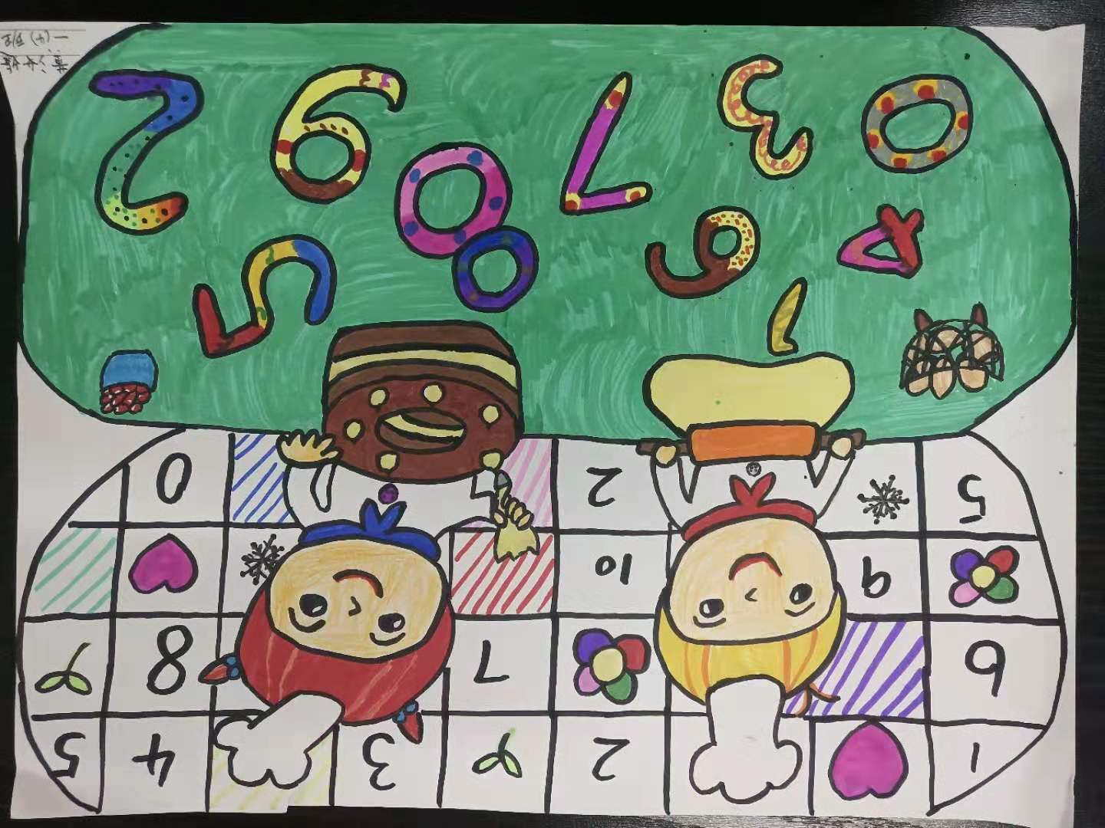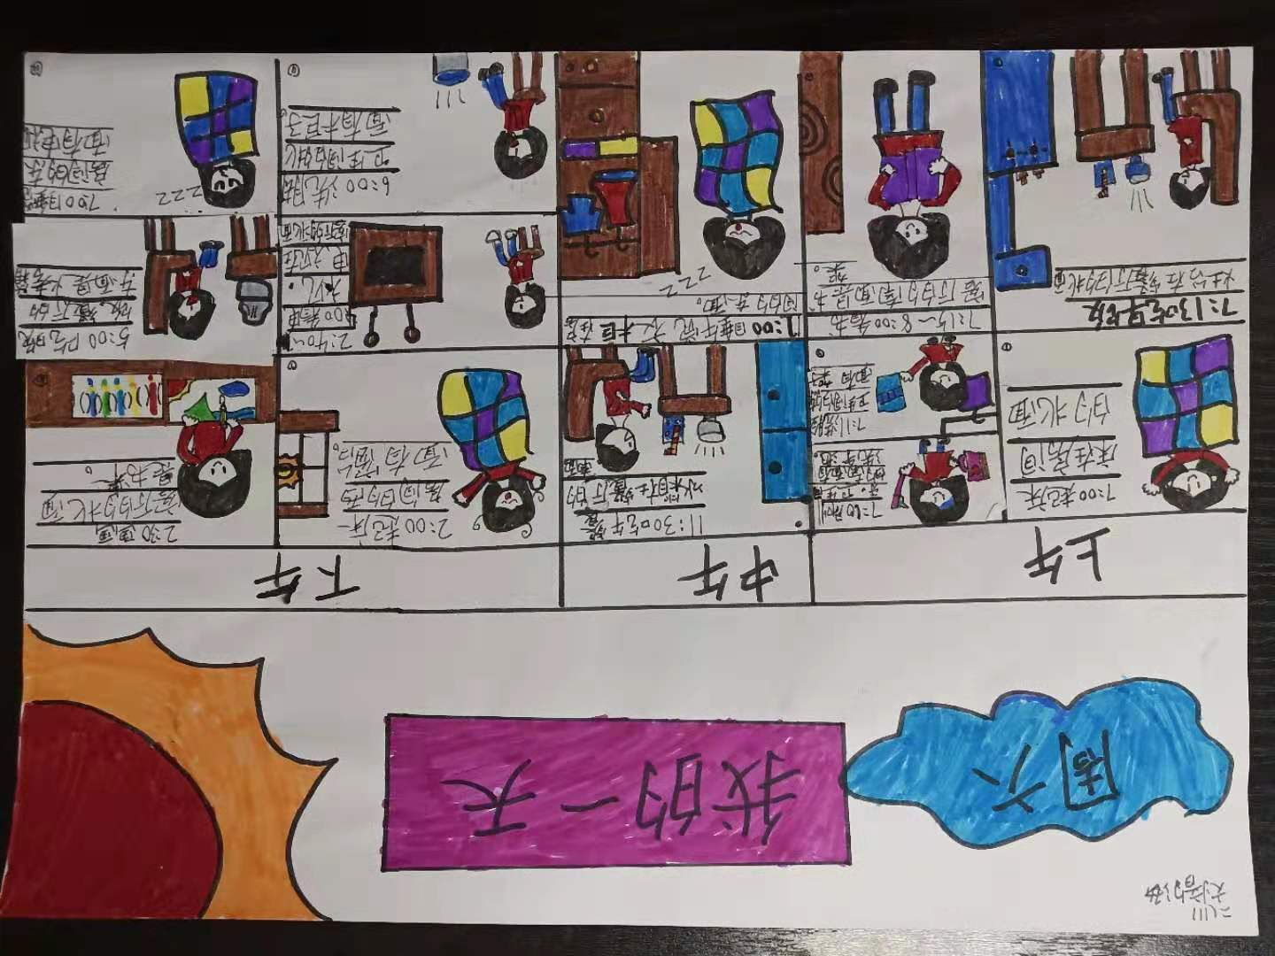

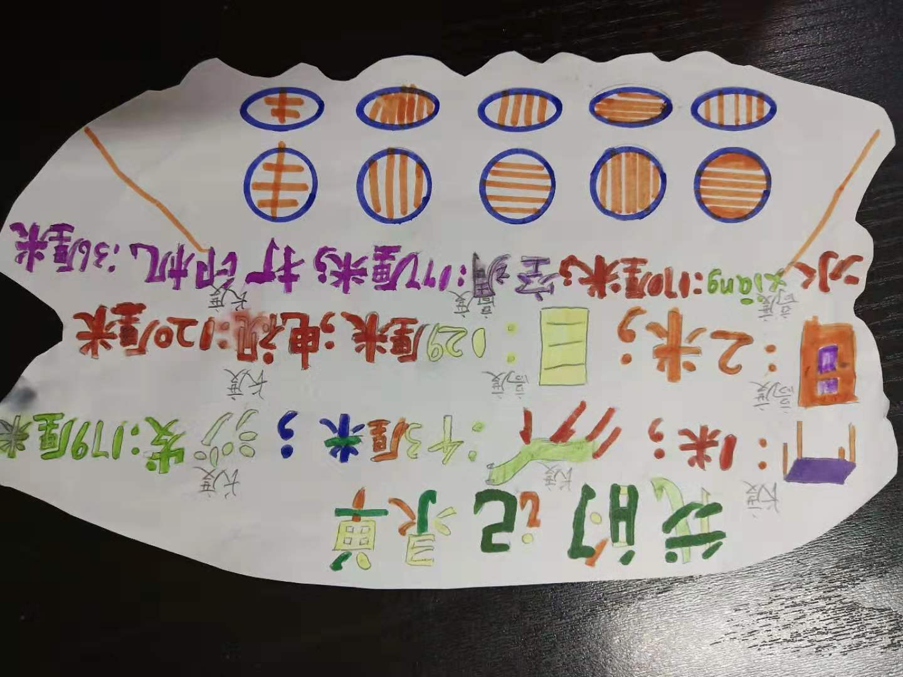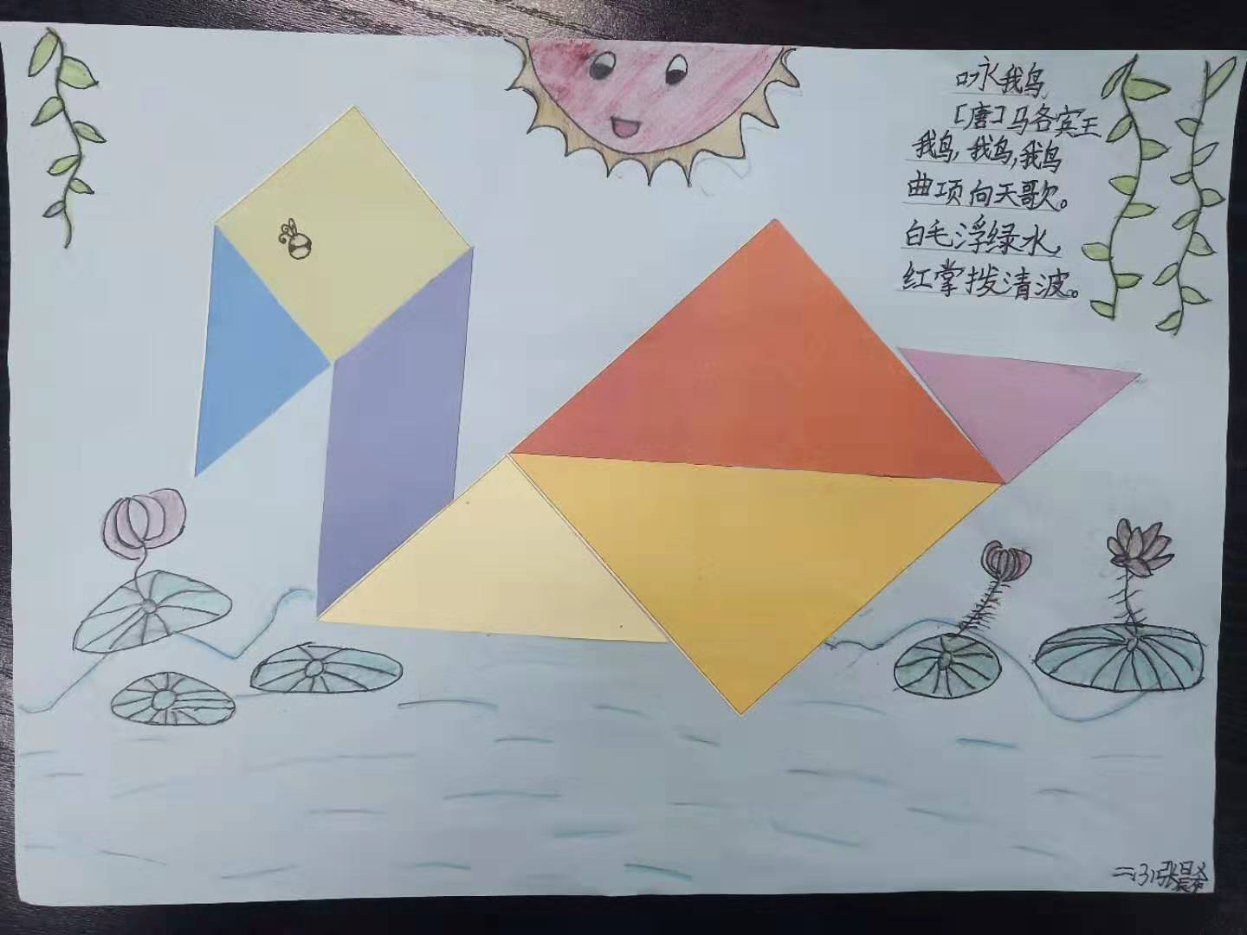

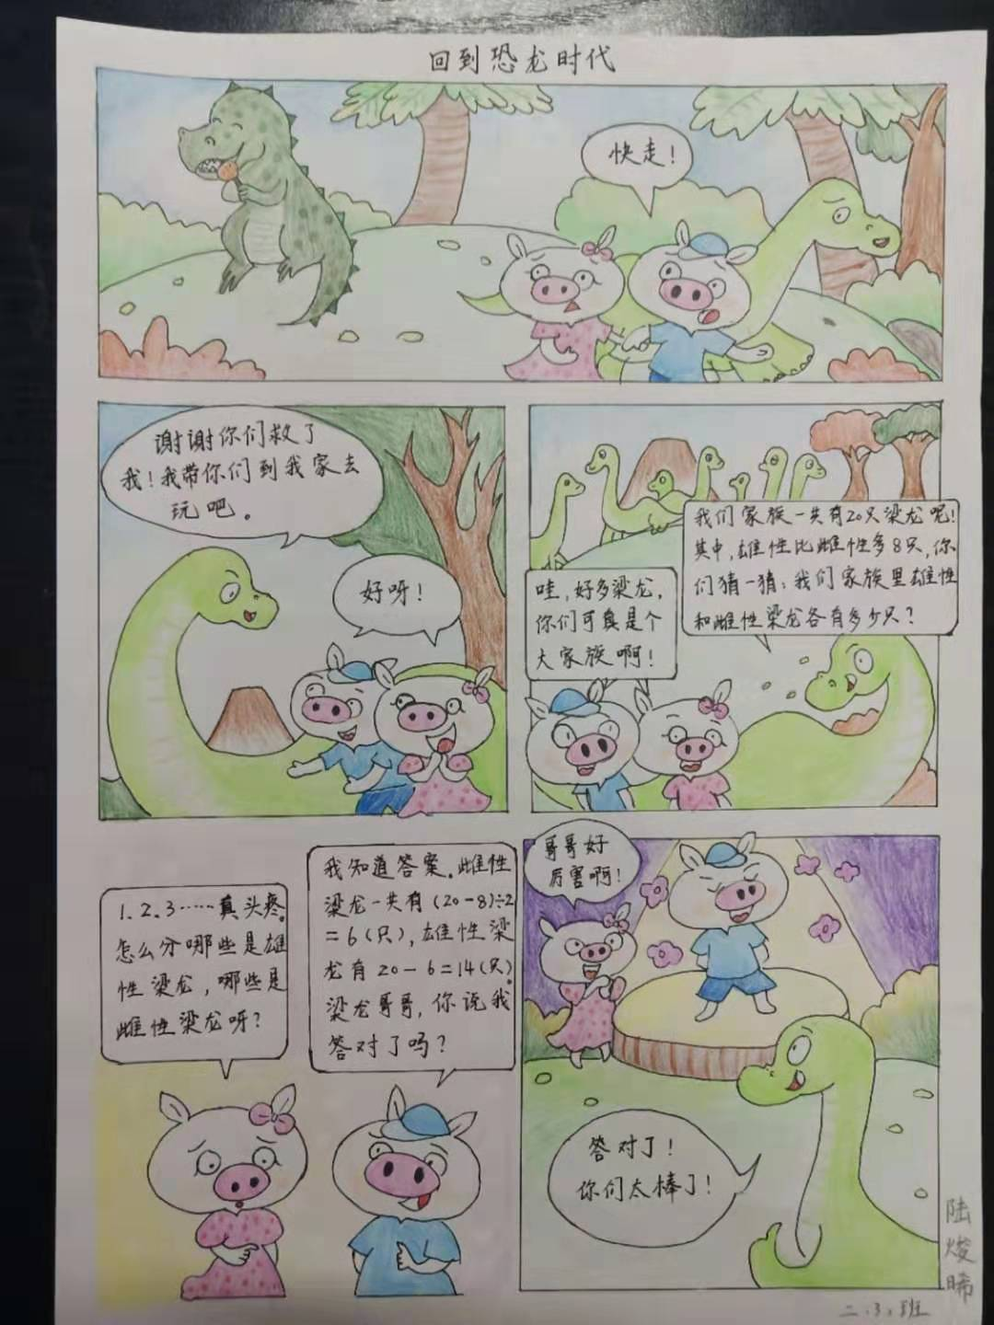 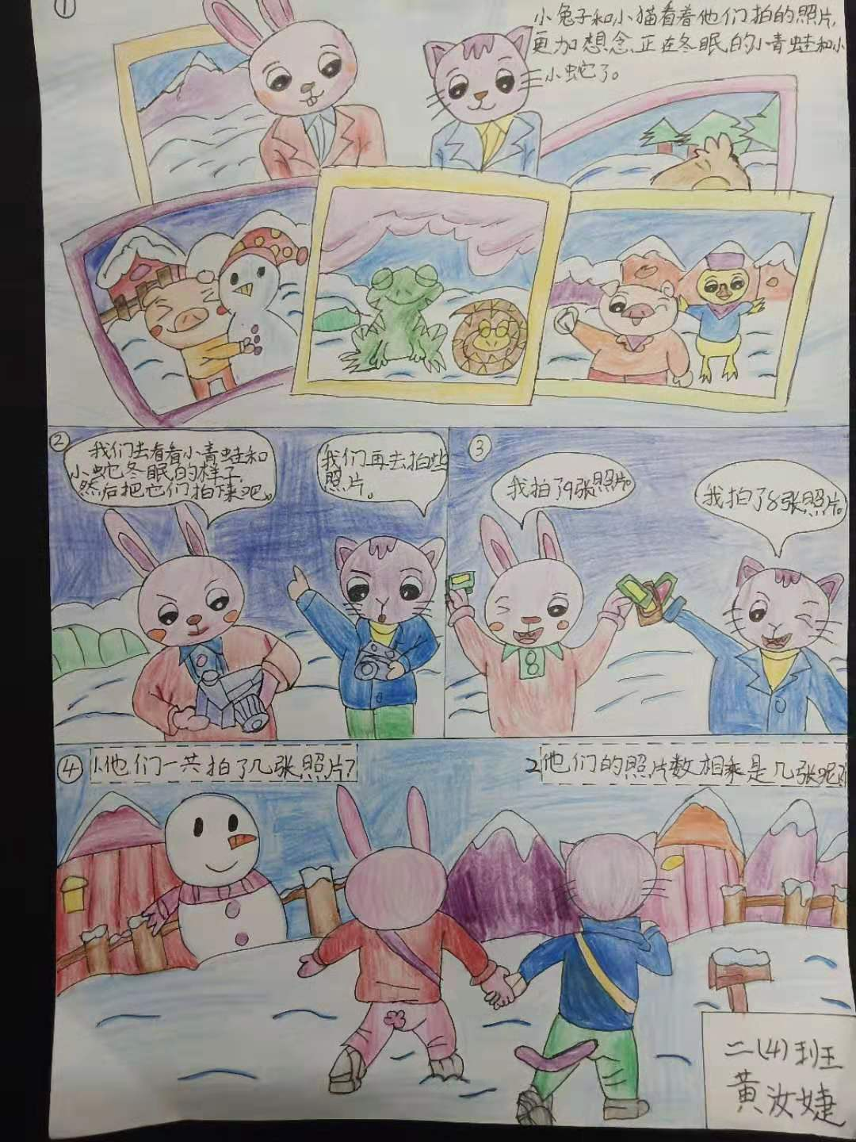

1. **自编数学绘本读物。**

目 录

|  |  |  |  |
| --- | --- | --- | --- |
| 一年级 | | 二年级 | |
| 第一课 | 神奇的数王国 | 第一课 | 刚好分完 |
| 第二课 | 巧过数字河 | 第二课 | 合理分配 |
| 第三课 | 池塘边的鹅群 | 第三课 | 几块糖果 |
| 第四课 | 桃树大王 | 第四课 | 锯木头的奥秘 |
| 第五课 | 门上的“可能性” | 第五课 | 线段测量 |
| 第六课 | 认识时钟 | 第六课 | 数字排队 |
| 第七课 | 小虎买西瓜 | 第七课 | 24点的计算策略 |
| 第八课 | 认识毫米 | 第八课 | 算珠的秘密 |
| 第九课 | 巧背乘法口诀 | 第九课 | 我们认识的数 |
| 第十课 | 一起收大豆 | 第十课 | 小小会计师 |
| 第十一课 | 生日礼物上的“金字塔” | 第十一课 | 有序思考 |
| 第十二课 | 巧算和与差 | 第十二课 | 角有几个 |

**第一课 神奇的数王国**

**趣味故事**

小虎正在看书时，突然小虎眼前一亮，他被吸进了数学书里……

“这是什么地方？我要回家。”小虎哭喊着。这时，一位白胡子老爷爷出现在小虎面前，说道：“小朋友别哭，这是数学王国。想走出数学王国，必须获得数学宝塔上的数学神钟，通过改变数学神钟的时间才能回去！”小虎一听马上问道：“老爷爷，数学神钟在哪里？我现在就去拿！”老爷爷笑道：“寻找数学神钟的路上有许多数学难题，你必须全部解答正确了，才能拿到 ！你可以找个数学好的朋友和你一起寻找宝钟，只要知道他的名字，我就能帮你把他也吸数学王国。”小虎想了想说：“找我姐姐小莉吧，她的数学可棒了！”老爷爷拿出一根黑白珠子说：“这根珠子如果继续排下去，第25个珠子是什么颜色，你就按一下这种颜色的珠子，小莉也将会被吸进数学王国，那样你们就能一起寻找数学神钟了！”

**情境在线**

小虎仔细的研究了黑白珠子排列的顺序，发现是按3个白珠子2个黑珠子3个白珠子……排列的。于是他按照规律推算出第25个珠子应该是（ ）的。

小虎按了一下黑色珠子，果然小莉也被吸进了数学王国。

**智慧空间**

黑、白两种颜色的珠子按3白2黑的规律穿成一串，

每5个为一个规律组（3+2=5），25里面有5个5，也就是有5个规律组，第25个正好是第5组的最后一个，所以是黑色。

按照以上分析，我们还可以知道在25个珠子里，黑色珠子有10个（2+2+2+2+2=10），白色珠子有15个（3+3+3+3+3=15），同时按照规律可以推断第24个是黑色，第5组的第4个，第26个应该是白色，第6组的第1个。

**挑战自我**

小贝贝用黑、白两种颜色的珠子按2白3黑的规律穿了一串。

201102141455453721653

（1）若她一共用了18个黑珠子，那么用了多少个白珠子？

（2）第26个珠子是什么颜色的？

（3）第17个黑珠子前共有多少个珠子？

**实践成效**

1.课题研究改变了教师的教学理念，促成了教师教学方法的转变，课堂教学变得生动有趣。对于枯燥的课堂而言，故事就犹如滋润的甘露。立足故事核心，创设演故事、画故事人物等活动，将知识有机整合，让学生玩中做、做中学，让知识不知不觉融入学生的智慧，成为学生知识的源泉、快乐的源泉。

2.通过科研实践，使大家克服了对教育科研的畏难情绪，不再认为教育科研是高不可攀的奇峰，经过大家的一致努力，也可以摸索出一套实用的科研方法，总结出一些实用的教学经验。其次，通过课题研究，锻炼了老师们的才能，开阔了老师们的眼界。通过对教材的二次加工、拟写读书笔记、每月心得和课题研究阶段小结等工作，使大家的归纳概括能力和写作表达能力有了较大程度的提高，并对科研工作中的各个具体环节的操作有了较全面的了解，论文写作能力得到大幅提高，多篇论文发表或获奖。

3.学生学习方式有了较大转变，有力地促进了学生的全面发展和特色发展。融入故事创编的课堂教学深深吸引了学生的注意力，学生的学习兴趣十分浓厚，学习热情高涨，收到了意想不到的良好效果。同时，多种活动的开展为学生提供了更加展示自我的舞台，学生在运用知识去创编故事的过程中更能体会到数学与生活的联系，并不断尝试去解决问题，从而提高数学整体素养。

**研究反思**

故事是充满吸引力的。通过调查与分通过问卷析可以知道，对于小学教师来说，故事与课堂的融合是他们喜欢的并且已经在不断实践的教学方式，且普遍认为对他们的教学有着积极地作用；在学生看来，故事创编活动有利于激发他们的学习热情。故事创编的模式一般从故事导入、贯穿、创编等几个方面来进行建构。教师可用故事辅助教学，补充课堂知识的不足，鼓励学生表达自身想法，从而提高故事的教学价值。

当然，故事创编只是新兴的一种教学活动，目前教育界也还在不断地产生新的教学方法，每一种方法都有自己的优点和缺点，也有一定的试用范围。教师要综合考虑学生的基础和教材的内容，注意故事创编和其他教学方法之间的融合，规避传统课堂中的弊端，设计出真正适合学生的课堂。

由于主客观元素的影响，本研究还存在着不完善的地方。例如：故事的搜集工作还不全面，没有提出特别具体的故事化模型操作方式等。但我校低年级老师对于故事创编有着浓厚的兴趣，在今后的实践和研究中，会继续保持热情，以本次研究作为起点，不断完善故事创编的研究。

2019年11月

# 

# 附录

附录一：“故事教学法在小学课堂教学中的现状”调查问卷(教师卷)

尊敬的老师:

您好!感谢您配合填写此问卷。这是一项关于“故事教学法在小学课堂教学中的现状”的调查研究。您所填写的每一个答案都很重要,且仅为研究之用,绝对保密,请您放心作答。非常感谢您的配合!

1、您的性别是( ) [单选题]

A、男 B、女

2、您目前的执教年级是( ) [单选题]

A、低年级 B、中年级 C、高年级

3、您执教的科目是（ ）[单选题]

A、语文 B、数学 C、英语 D、其他

4、您的教龄是( ) [单选题]

A、1-2年 B、3-5年 C、5-10年 D、10年以上

5、您认为教学中用数学故事有助于学生的数学学习吗?（ ）[单选题]

A、非常有 B、有 C、有一点 D、没有

6、您在教学中经常使用故事教学法吗?（ ） [单选题]

A、经常用 B、偶尔用 C、不太用 D、不用

7、您使用故事教学法经常选择哪一类故事? （ ）[单选题]

A、经典童话 B、中外名著 C、寓言 D、故事改编 E其他

8、您应用的故事是怎样获得的?（ ）[可多选]

A、看课外故事书籍知道的 B、教材中的 C、自己创造的 D、其他

9、您在教学中是如何应用故事的?（ ）[可多选]

A、直接穿插一个小故事来调节课堂氛围 B、根据故事情节的发展设计教学线路

C、利用数学故事拓展知识 D、在故事情境中巩固应用数学知识

10、您认为故事应用于教学有什么作用?（ ）[可多选]

A、增加课堂的趣味性，提高学习兴趣 B、巩固提升教学内容

C、改善师生关系 D、有益于课堂纪律管理

E、其他

11、您认为故事教学法在小学教学中实施,要注意( ) [可多选]

A、故事的选择 B、与其他教学法的融合

C、教师的素养 D、其他

附录二：“故事教学法”在小学课堂教学中的现状”调查问卷(学生卷)

亲爱的同学,你好!

这是一份关于“故事教学法在小学课堂教学中的应用”的调查问卷。希望你能认真仔细完成下列问题。你的支持对于该项研究至关重要,我们将对你的提供的信息保密。

感谢你的配合!

1、您的性别是( ) [单选题]

A、男 B、女

2、您目前的年级是( ) [单选题]

A、低年级 B、中年级 C、高年级

3、你喜欢老师在课上讲故事吗?( ) [单选题]

A、喜欢 B、不喜欢 C、无所谓

4、（ ）学科的老师经常在课堂上讲故事？[单选题]

A、语文 B、数学 C、英语 D、其他

5、如果老师给大家讲一些课本外的故事,你最希望这个故事是关于什么主题的? [单选题]

A、寓言故事 B、童话故事 C、生活故事 D、历史故事

6、你喜欢怎样的形式来讲故事？（ ）[单选题]

A、老师直接讲 B、穿插在教学中 C、角色扮演 D、故事创编

7、你认为老师在课上讲故事让你能够 ( ) [可多选]

A、快乐学习 B、认真听讲 C、掌握课堂知识 D、了解课外知识